**Zabbix server迁移数据库**

**参考 url：**[**https://www.cnblogs.com/shenjianyu/p/6780757.html**](https://www.cnblogs.com/shenjianyu/p/6780757.html)

1、新建磁盘分区并挂载，设置开机自动挂载

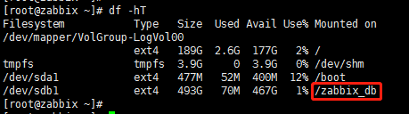

2、停止相关服务，避免写入数据

[root@zabbix ~]# service zabbix-server stop

[root@zabbix ~]# service httpd stop

3、清空历史数据

[root@zabbix ~]# mysql -uroot –p

mysql> use zabbix;

truncate table history;

truncate table history_uint;

truncate table history_str;

truncate table history_text;

truncate table trends;

truncate table trends_uint;

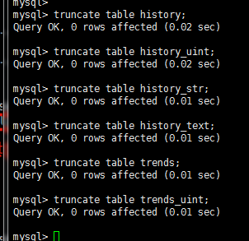

4、修改数据库共享表目录

mysql> show variables like '%dir%';

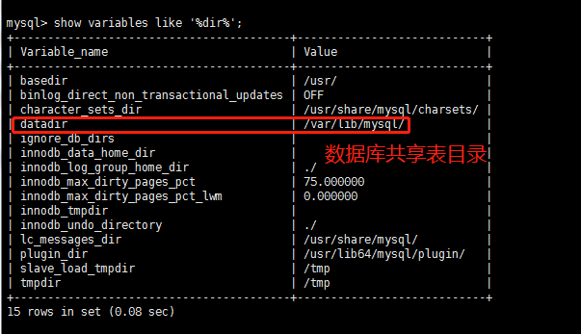

[root@zabbix mysql]# mkdir / zabbix-db/DB

[root@zabbix ~]# vim /etc/my.cnf

datadir=/var/lib/mysql 修改前

datadir=/zabbix-db/DB 修改后

socket=/var/lib/mysql/mysql.sock 修改前

socket=/zabbix_db/DB/mysql.sock 修改后

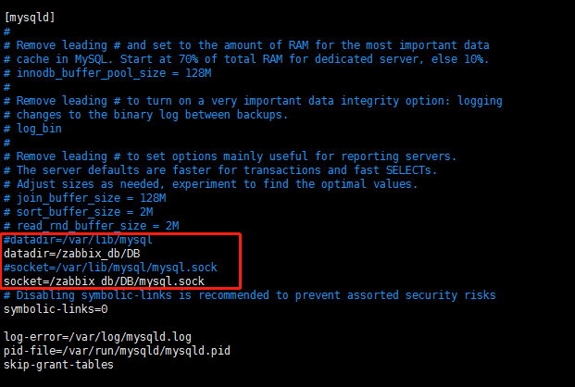

[root@zabbix mysql]# vim /etc/init.d/mysqld （PS：yum安装的mysql没有mysqld脚本，可忽略此配置）

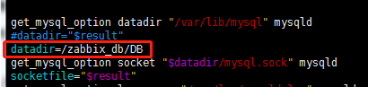

5、停止数据库，迁移数据

[root@zabbix mysql]# service mysqld stop

[root@zabbix lib]# mv /var/lib/mysql/* /zabbix_db/DB/

[root@zabbix lib]# chown -R mysql:mysql /zabbix_db/DB/

6、启动服务并检查数据库共享表目录

[root@zabbix ~]# service mysqld start

[root@zabbix ~]# ln -s /zabbix_db/DB/mysql.sock /var/lib/mysql/mysql.sock

[root@zabbix lib]# service zabbix-server restart #启动失败重新启动

[root@zabbix lib]# service httpd start

[root@zabbix lib]# mysql -u root –p

mysql> use zabbix;

mysql> show variables like '%dir%';

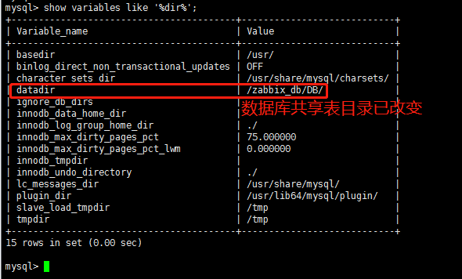

mysql> SELECT table_name AS "Tables", round(((data_length + index_length) / 1024 / 1024), 2) "Size in MB" FROM information_schema.TABLES WHERE table_schema = 'zabbix' ORDER BY (data_length + index_length) DESC;

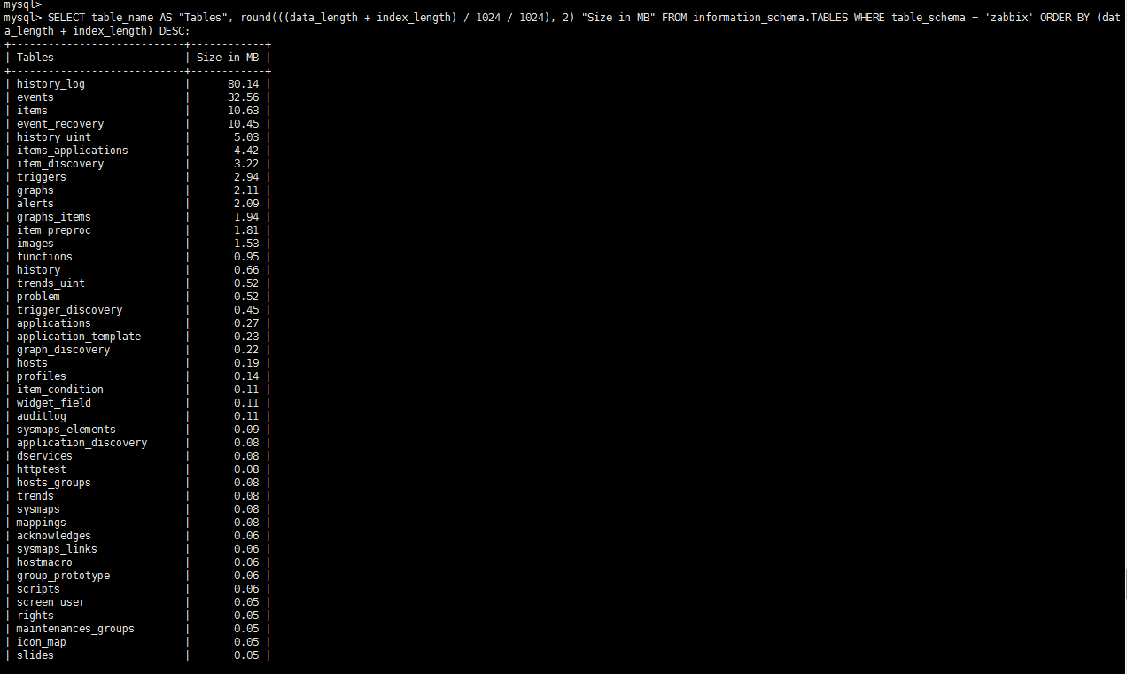

访问zabbix web

